HABILITACIÓN CIENCIAS NATURALES E INFORMÁTICA
GRADO 603, NOVIEMBRE 2013

NOMBRES Y APAELLIDOS DEL ALUMNO

Para dar como superada la habilitación, se deben presentar y aprobar TODAS las CUATRO actividades descritas a continuación:
- Primera actividad: Presentar al día el cuaderno con todos los contenidos del cuarto período

- Segunda actividad: Realice en Paint un mapa de los sistemas del cuerpo humano, debe incluir:
Concepto
Partes principales, mínimo 3
Enfermedades, mínimo
Cuidados, mínimo 4
Imágenes

- Tercera actividad: Sustentación escrita u oral de las diferentes actividades, incluyendo el taller

- Cuarta actividad: Resuelva el siguiente taller.

- Descarga un mapa para colorear de América, y en el programa Paint, ubica los diferentes ecosistemas, de acuerdo al mapa siguiente. Puedes utilizar otros colores. Luego debes pegarlo debajo de este.

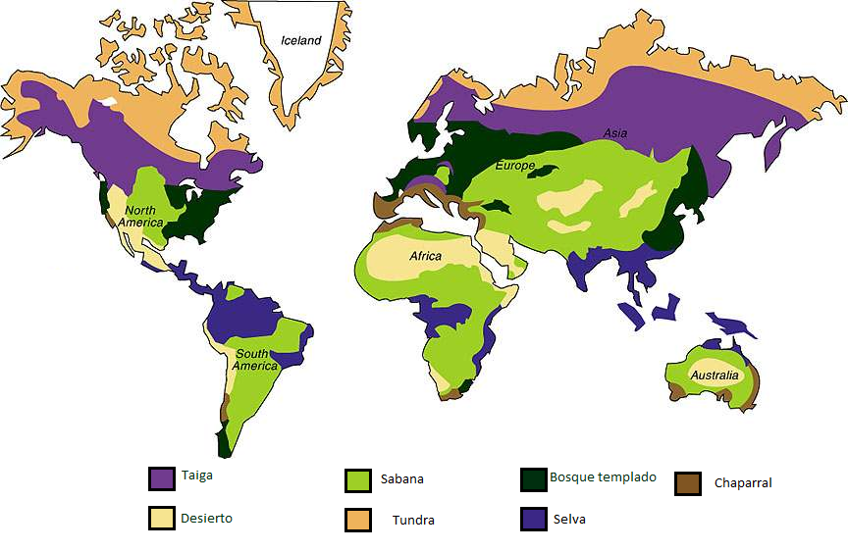http://mural.uv.es/laormar/eco.htm
- Enumere las partes de la célula vegetal e inserte una imagen

- Enumere las partes de la célula animal e inserte una imagen

- Cuáles son las diferencias entre un célula procariota y eucariota. Inserte imágenes de cada una
- Enumere los diferentes reinos de la naturaleza, sus características y 3 ejemplos de cada uno con su respectiva imagen

REINO | CARACTERÍSTICAS | EJEMPLOS | IMÁGNES

- Llene la siguiente información de acuerdo con la tabla periódica
No. | NOMBRE DEL ELEMENTO | SÍMBOLO | NÚMERO ATÓMICO | GRUPO
1 | Sodio
2 |  | Ca
3 |  |  | 40 | Alcalinotérreo
4 | He |  |  | Gas noble
5 |  | Rh
6 |  |  | 93
7 | S
8 |  |  | 9
9 |  | Rb
10 |  | Uup

- Glosario: Investigue los siguientes conceptos
No. | TÉRMINO | CONCEPTO
1 | Bioma
2 | Electrón
3 | Materia
4 | Tejido
5 | Órgano
6 | Mezcla
7 | Mezcla Homogénea
8 | Mezcla Heterogénea
9 | Taiga
10 | Tundra
11 | Corazón
12 | Célula
13 | Corazón
14 | Dudeno
15 | Capilares
16 | Vesícula biliar
17 | Colesterol
18 | Apendicitis
19 | Átomo
20 | Cáncer

